**БИЛЕТ № 25**

**Представление десятичной дроби в виде обыкновенной дроби и обыкновенной в виде десятичной**

Десятичные дроби бывают конечными и бесконечными

*Конечные десятичные дроби* – это дроби, у которых после запятой стоит конечное число цифр (десятичных знаков): 4,67 0,383 15,041

*Бесконечные десятичные дроби* – это дроби, у которых после запятой стоит бесконечное число десятичных знаков. Если десятичная дробь является бесконечной, то в конце пишется троеточие (…): 7,345…. 0,8056……

**Любую конечную** [**десятичную дробь**](http://www.webmath.ru/poleznoe/formules_12_15.php)  всегда можно записать в виде **обыкновенной дроби**. Для этого её надо записать со знаменателем.

При этом число целых искомой обыкновенной дроби равно числу целых десятичной дроби. В числителе искомой дроби пишем цифры, стоящие после запятой (десятичные знаки), а в знаменателе записываем 1 с количеством нулей, которое равно количеству десятичных знаков. Далее, если возможно, производят со**кращение дроби**.

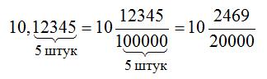

Если десятичные знаки начинаются нулями, их в числитель обыкновенной дроби писать не нужно.

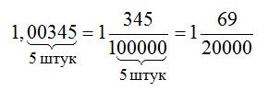

**Запомните** Обыкновенную дробь, в отличие от десятичной, не всегда можно записать в виде конечной десятичной дроби. Обыкновенную дробь можно перевести в конечную десятичную дробь, если её знаменатель раскладывается только на множители 2 и 5, которые могут повторяться.

**Примеры1:**

1. $\frac{11}{40}$ Эту дробь можно записать в виде десятичной, т.к. 40 = 8 ∙ 5 = 2 ∙ 2 ∙ 2 ∙ 5 (т.е.

знаменатель дроби 40 можно разложить на множители 2 и 5):

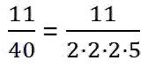

1. $\frac{17}{60}$ Эту дробь нельзя преобразовать в конечную десятичную дробь, потому что в её

знаменателе кроме множителей 2 и 5, есть 3: 60 = 6 ∙ 10 = 2 ∙ 3 ∙ 2 ∙ 5

Чтобы разложить обыкновенную несократимую дробь в десятичную дробь, можно воспользоваться одним из двух способов:

**Пример 2.** **1)** . **1 способ.** Числитель и знаменатель дроби умножим на 2,

чтобы получить в знаменателе 10:



**2 способ.** Деление числителя на знаменатель уголком:

4 на 5

*Но не все обыкновенные дроби можно представить в виде конечной десятичной дроби.*

**Пример 3.** Разложите в десятичную дробь число: ****.

1. Сократима ли дробь?

2 на 32. Смотрим на знаменатель несократимой дроби, он имеет простой делитель 3, отличный от 2 и 5, то эта дробь заведомо не разлагается в конечную десятичную дробь.

3. Воспользуемся вторым способом превращения обыкновенной дроби в десятичную: разделим числитель на знаменатель уголком.

4. На каждом этапе вычисления получается один и тот же остаток 2. Процесс этот бесконечен. Он приводит к выражению 0,666..., где точки означают, что цифра 6 повторяется бесконечно много раз.

**Это повторяющееся число называется периодом дроби**

Записывают так: .

Читают так: «нуль целых и шесть в периоде».

Говорят, что число  представлено в виде периодической дроби .

**Запомните** Если в записи десятичной дроби одна цифра или группа цифр начинают

повторяться бесконечно много раз, такую дробь называют **периодической дробью**.

Повторяющуюся цифру (или группу цифр) называют **периодом дроби** и пишут в скобках.

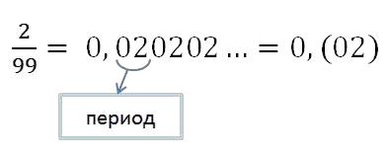

Существуют числа, которые нельзя записать в виде конечных десятичных дробей или в виде периодических десятичных дробей: 3,670437……. Такие числа называются иррациональными (нерациональными). Примером такого числа является известное число «пи» : π = 3,14……

Иррациональное число нельзя представить в виде рационального числа $\frac{m}{n}$.